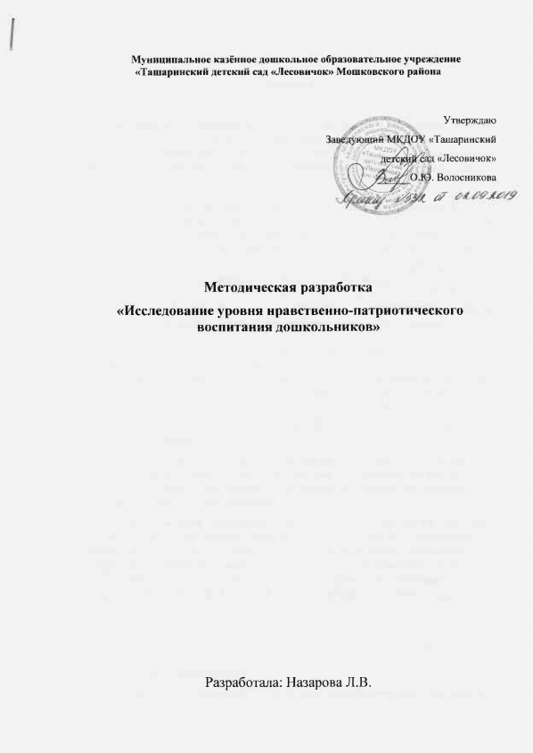

**Введение**

**Актуальность.** Исторически сложилось так, что любовь к Родине, патриотизм во все времена в Российском государстве были чертой национального характера. Но в силу последних перемен все более заметной стала утрата нашим обществом традиционного российского патриотического сознания.

В связи с этим очевидна неотложность решения острейших проблем воспитания патриотизма в работе с детьми дошкольного возраста. Не менее важным условием нравственно-патриотического воспитания детей является тесная взаимосвязь педагог-родители-дети. Дошкольный возраст – наиболее благоприятен для эмоционально-психологического воздействия на ребёнка. Для этого периода характерны наибольшая обучаемость и податливость педагогическим влияниям. Усвоенные знания, навыки, привычки, способы поведения, складывающиеся черты характера – оказываются особенно прочными и связывают маленького человека со своим народом, со всей страной.   
 В данном контексте невозможно переоценить роль музыки, изобразительного искусства и литературы.

Прикосновение к прекрасному будит мысль ребенка, вызывает эмоции, заставляет сопереживать, внимательно относиться к памяти прошлого своего народа, своим историческим корням, способствует бережному отношению к народным традициям, праздникам, сохранению связи между поколениями.

В настоящее время эта работа актуальна и особенно трудна. Она требует большого такта и терпения, так как в молодых семьях вопросы воспитания патриотизма, гражданственности не считаются важными и, зачастую, вызывают лишь недоумение.

Предложенная программа диагностики и мониторинга «Уровень нравственно-патриотического воспитания дошкольников» направлена на решение одной из главных задач дошкольного образования и соответствует федеральным образовательным стандартам. Системный подход в проведении диагностики и мониторинга позволяет получить точное представление об уровне нравственно-патриотического воспитания дошкольников.

**Методика исследования**

**уровня нравственно-патриотического воспитания дошкольников**

Патриотизм – нравственный и политический принцип, основанный на социальных чувствах, содержанием которых является любовь к Отечеству и готовность пожертвовать своими частными благами ради интересов своей страны. Патриотизм предполагает гордость достижениями, культурой и искусством своей Родины, желание сохранять её характер, традиции и культурные особенности, идентифицировать себя со всем народом.

Патриотическое воспитание представляет собой систематическую и целенаправленную деятельность по формированию у подрастающего поколения высокого патриотического сознания, чувства верности своему Отечеству, готовности к выполнению гражданского долга и конституционных обязанностей по защите интересов Родины.

**Этапы проведения мониторинга**

**1-й этап:**

Постановка цели и задач мониторинга «Уровень нравственно-патриотического воспитания дошкольников»*.* Определение объекта и предмета исследования.

***Цель мониторинга***– определение уровня нравственно-патриотического воспитания дошкольников*.*

***Задачи исследования****:*

-выявить уровень нравственно-патриотического воспитания детей старшего дошкольного возраста;

- разработать систему нравственно-патриотического воспитания дошкольников, позволяющую повысить уровень нравственности и гражданского самосознания детей старшего дошкольного возраста.

***Предмет исследования*** – уровень нравственно-патриотического воспитания.

***Объект исследования*** – дети старшего дошкольного возраста.

**2-й этап:**

Второй этап диагностический включает в себя диагностикууровня патриотического воспитания дошкольников.

***Периодичность проведения:***

- выявления уровня патриотического воспитания детей старшего возраста – 2 раза в год (сентябрь, май).

Анкета предназначена для детей старшего дошкольного возраста. Педагог ведет беседу с ребенком или наблюдает за ним непосредственно во время образовательной деятельности и вписывает результаты в таблицу.

**Анкета «Уровень патриотического воспитания дошкольников»**

|  |  |  |  |  |  |  |  |  |  |  |
| --- | --- | --- | --- | --- | --- | --- | --- | --- | --- | --- |
| Ф.и. ребенка |  |  |  |  |  |  |  |  |  |  |
| 1**.Родная страна:** Название страны Название родного села Домашний адрес Название достопримечательностей села |  |  |  |  |  |  |  |  |  |  |
| 2**.Символика** Флаг России Герб России Гимн России |  |  |  |  |  |  |  |  |  |  |
| 3**.История народной культуры и традиций** Народные сказки Народные праздники Народные песни  Народные танцы  Народные музыкальные инструменты |  |  |  |  |  |  |  |  |  |  |
| **4.История и культура родной страны**  Песни военных лет  Патриотические праздники и песни  Сочинения русских и советских композиторов  Любимые музыкальные произведения |  |  |  |  |  |  |  |  |  |  |
| **5.Личностный компонент** Отношение к окружающей среде Забота о близких Проявление дружелюбия Умение управлять своими чувствами, договориться Умение анализировать свои поступки и поступки других |  |  |  |  |  |  |  |  |  |  |

**3-й этап:** аналитический, включает в себя анализ результатов по итогам проведенной диагностики.

Каждый блок содержит несколько понятий, которыми ребенок должен владеть. Педагог, занося в таблицу ответы, помечает, как ребенок владеет информацией, в полном объеме (+), не владеет (-), отвечает и анализирует с помощью взрослого (+/-). После этого проводится анализ всей анкеты и выявляется уровень нравственно-патриотического воспитания дошкольника по следующим критериям.

**Высокий уровень**

Знает свое имя, фамилию, название села, страны, свой адрес; называет и узнает (по иллюстрации) достопримечательности населенного пункта, знает и узнает флаг, герб, гимн России; называет народные праздники, песни, танцы, игрушки, музыкальные инструменты, предметы быта; называет профессии близких людей, оказывает им посильную помощь; знает имена композиторов и названия музыкальных произведении; имеет представление о ВОВ и героизме русского народа, проявляет дружелюбие, считается с интересами товарищей, умеет договориться со сверстниками, анализирует поступки. Имеет представление о членах семьи и ближайших родственниках.

**Средний уровень**

Знает свое имя, фамилию, название села, страны, свой адрес; узнает флаг, герб, гимн России; затрудняется назвать достопримечательности населенного пункта; народные праздники, песни, танцы, игрушки, музыкальные инструменты; частично путается в названиях профессий близких людей, оказывает им посильную помощь; частично или после наводящих вопросов называет имена композиторов и названия музыкальных произведений; имеет поверхностные представления о ВОВ, проявляет дружелюбие, но не считается с интересами товарищей, не умеет договориться с ними, не оказывает помощь; анализирует поступки с помощью взрослого.

**Низкий уровень**

Не знает названия страны, села, свой домашний адрес, но узнает флаг, герб, гимн; отсутствуют знания о достопримечательностях родного села; не может назвать народные праздники, песни, танцы, игрушки, музыкальные инструменты; не знает названия профессий; не знает имена композиторов и названия музыкальных произведений; отсутствуют представления о ВОВ; не проявляет дружелюбия, не считается с интересами товарищей, не умеет договориться с ними, не оказывает помощи, не может анализировать поступки.

При анализе полученных данных, определяются сильные и слабые стороны в нравственно- патриотическом воспитании дошкольников и выстраивается индивидуальная и совместная работа с родителями и педагогами по повышению уровня нравственно-патриотического воспитания ребенка.

**Источники:**

1. Программа дошкольного образования под редакцией Н. Е. Вераксы, Т. С. Комаровой, М. А. Васильевой.
2. Государственная программа «Патриотическое воспитание граждан Российской Федерации на 2016-2020 годы»
3. Программно-методическая разработка «Приобщение детей к истокам культуры» под редакцией О. Л. Князевой, М. Д. Махневой.
4. Интернет-ресурсы.